Объявлено о старте конкурсного отбора проекта «Народный бюджет» в 2020 году
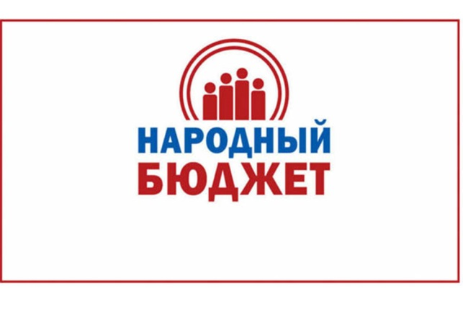
Проект успешно реализуется на протяжении последних 5 лет и позволяет населению с активной жизненной позицией вносить личный вклад в развитие территорий.
В целях укрепления взаимодействия власти и населения, повышения эффективности бюджетных расходов за счет вовлечения общественности в процессы принятия решений на местном уровне и усиления общественного контроля за действиями органов местного самоуправления Департамент внутренней политики Правительства области извещает о проведении в сентябре – ноябре 2019 года конкурсного отбора общественно значимых муниципальных проектов в рамках реализации проекта «Народный бюджет» для определения получателей субсидий на реализацию проекта «Народный бюджет» в 2020 году (далее – конкурсный отбор).
Для участия в конкурсном отборе необходимо представить следующие документы:
- заявка на участие в конкурсном отборе по форме (приложение 1 к Положению о конкурсном отборе общественно значимых муниципальных проектов в целях определения получателей субсидий на реализацию проекта «Народный бюджет», утвержденному постановлением Правительства области от 5 ноября 2014 года № 990 (далее - Положение));
- гарантийное письмо, подписанное главой соответствующего муниципального образования области, содержащее обязательство предусмотреть в решении о бюджете этого муниципального образования области софинансирование проекта за счет средств местного бюджета, по форме согласно приложению 4 к настоящему Положению;
- заверенные администрацией муниципального образования области копии договоров пожертвования денежных средств муниципальному образованию области на цели софинансирования проекта, заключенных между соответствующим муниципальным образованием области и физическими лицами;
- в случае, если предусмотрено финансирование проекта за счет средств юридических лиц и (или) индивидуальных предпринимателей, - заверенные администрацией муниципального образования области копии договоров пожертвования денежных средств муниципальному образованию области на цели софинансирования проекта, заключенных между соответствующим муниципальным образованием области, и индивидуальными предпринимателями, и (или) юридическими лицами;
- заверенная администрацией муниципального образования копия протокола или иного итогового документа собрания граждан, подписанного участниками собрания, назначенного и проведенного в порядке, определенном уставом и (или) муниципальными нормативными правовыми актами представительного органа городского или сельского поселения, на территории которого планируется реализация проекта, подтверждающего факт поддержки проекта населением этого городского или сельского поселения области;
- документы и материалы, содержащие дополнительную информацию о проекте, в том числе фото- и видеоматериалы (при наличии);
- в случае, если для реализации проекта планируется вклад граждан и (или) юридических лиц (индивидуальных предпринимателей) в виде пожертвований (за исключением финансовых средств), - заверенные администрацией муниципального образования области копии договоров пожертвований муниципальному образованию области в целях реализации проекта, заключенных между соответствующим муниципальным образованием области и гражданами и (или) юридическими лицами (индивидуальными предпринимателями).
Заявки и материалы на конкурс принимаются с 16 сентября по 8 ноября 2019 года в Департаменте внутренней политики Правительства области по адресу: г. Вологда, ул. Герцена, д. 2, каб. 615 ежедневно (кроме субботы и воскресенья) с 8.00 до 16.30 (перерыв на обед с 12.30 до 13.30).
Дополнительную информацию о конкурсе можно получить по телефону: (8172) 23-00-34, доб. 2619.

